**武汉大学2008—2009学年第二学期《高等数学B2》考试试题**

**（B卷）**

一、（18分）1、将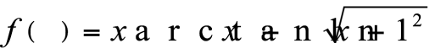展开为的幂级数；

2、指出该幂级数的收敛域；

3、求级数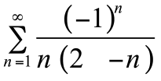的和．

二、（18分）设微分方程 

1、 证明：若，则方程有一特解；若，则方程有一特解。

2、根据上面的结论，求 的通解和满足初始条件的特解。

3、求满足初始条件 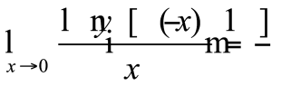的特解。

三、（12分）计算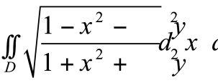 ，其中是由圆周及坐标轴所围成的在第一象限内的闭区域．

四、（10分）设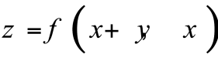，其中函数具有二阶连续的偏导数，求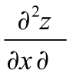．

五、（10分）求幂级数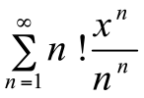的收敛域（端点情形要讨论）．

六、（12分）利用Gauss（高斯）公式计算曲面积分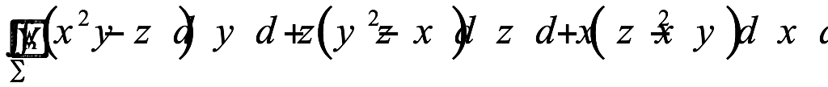 ，

七、（12分）设，试确定函数，使得曲线积分 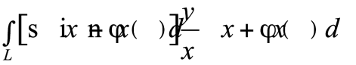

在或在的域内与路径无关，并求由点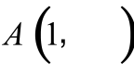到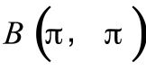的上述积分 ．

八、（8分）判别级数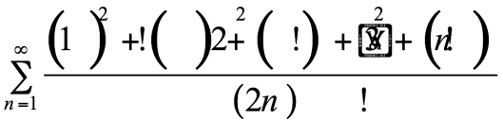的敛散性．

**武汉大学2008—2009学年第二学期《高等数学B2》考试试题参考解答**

**（B卷）**

一、（18分） ⑴. 将展开为的幂级数；⑵. 指出该幂级数的收敛域；

⑶. 求级数的和．

**解：**1、因为，且，所以，



而 

所以 





2、幂级数的收敛域为．

3、令，则有 

．

二、（18分）设微分方程  （1）证明：若，则方程有一特解；若，则方程有一特解。(2) 根据上面的结论，求 的通解和满足初始条件的特解。（3）求满足初始条件 的特解。

解：1、直接验算即可

2、将微分方程变形为 因为，由（1）知 都是方程的特解，且常数，故通解为 . 由初始条件得 ，故所求特解为

3、的通解为 .

由知， ,于是. 从而

得 ，故所求特解为 

三、（12分）计算 ，其中是由圆周及坐标轴所围成的在第一象限内的闭区域．

**解：**作极坐标变换  则有





四、（10分）设，其中函数具有二阶连续的偏导数，求．

**解：**所以，

五、（10分）求幂级数的收敛域（端点情形要讨论）．

**解：**设， 则 ，

所以，收敛半径为， 当时，级数为

而

所以，因此，级数发散．同理，当时，级数也发散

所以幂级数的收敛区间为

六、（12分）利用Gauss（高斯）公式计算曲面积分 ，

其中为球面的外侧．

**解：**，，

所以，  所以，由Gauss公式，得





其中为空间区域  ……4

而的重心为，又设的体积为，则 ，，

因此，



七、（12分）设，试确定函数，使得曲线积分 

在或在的域内与路径无关，并求由点到的上述积分 ．

**解：**因为，

由于曲线积分在或在的域内与路径无关，因此



所以得微分方程  解此方程，得通解  代入，得 所以，所求函数为





八、（8分）判别级数的敛散性．

**解：**

而 

所以，由比值判别法，知级数收敛．

再由比较判别法知级数收敛．